27 ФЕВРАЛЯ 2018 ГОДА
ПОЛВЕКА В РЯДАХ ПРОФСОЮЗА
(Капитон Миронович Яковлев – педагог дополнительного образования МОБУ ДОД «Медведевский районный дом детского творчества»)

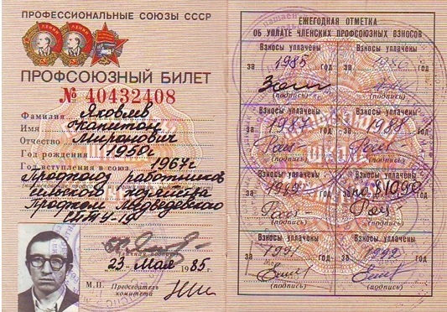
Капитон Миронович Яковлев закончил Бугульминский индустриально – педагогический техникум. В профсоюз вступил в 1967 году. С 1977 года по 1990 год – мастер производственного обучения в СПТУ № 14 п. Медведево. В 1990 году перешёл в систему дополнительного образования. В 2001 – 2011 годы работал директором Медведевского центра технического творчества. С 2011 года по настоящее время работает педагогом дополнительного образования объединения «Древесина – материал на все времена».
У Капитона Мироновича есть свой неповторимый стиль. Резьба по дереву его учеников радует глаз, дарит всем нам тепло, свидетельствует о хорошем вкусе и фантазии авторов. В творческом объединении созданы добрые отношения, дети получают удовольствие от обучения и общения. Ежегодно его воспитанники участвуют в районных и республиканских выставках детского творчества, где занимают призовые места.
Капитон Миронович – мастер на все руки, разбирается не только в работе с древесиной, но и в электрохозяйстве, и в других видах деятельности. Всегда готов помочь любому по хозяйству, по бытовым проблемам. Он с удовольствием занимается садоводством. Построил не один добротный дом, украсив прекрасными резными наличниками. Вырастил замечательного сына и дочь. Своё мастерство передаёт теперь уже внукам.
Педагогический коллектив ценит его трудолюбие, мудрые решения. За заслуги в области образования педагог награждён в 2002 году нагрудным знаком «Почётный работник общего образования РФ».
Профком Медведевского районного дома детского творчества

